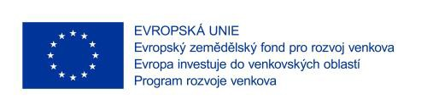

TITULNÍ LIST NABÍDKY

Název projektu:
Sklizňové plošiny a protikroupový systém do ovocných sadů
Název zakázky:
Sklizňová a třídící plošina samojízdná - 2 ks

Uchazeč:
Název:
Právní forma:
Sídlo/místo podnikání:
Korespondenční adresa:
Zastoupený:
IČO:
DIČ:
Telefon/fax/mobil:
E-mail:
Kontaktní osoba:
Telefon/mobil:
E-mail:
Bankovní spojení:
Číslo účtu:

Nabídková cena dle zadávací dokumentace:
Sklizňová a třídící plošina samojízdná - 2 ks

Nabídková cena bez DPH ……… Kč
DPH 21%: ……… Kč
Nabídková cena včetně DPH: ……… Kč

Jména oprávněných osob, které jsou zmocněny jednat ve věcech nabídky:

Datum: …………………

V: ……………………………...

.…………….……………..………………………
podpis

